1:输入上传的文件
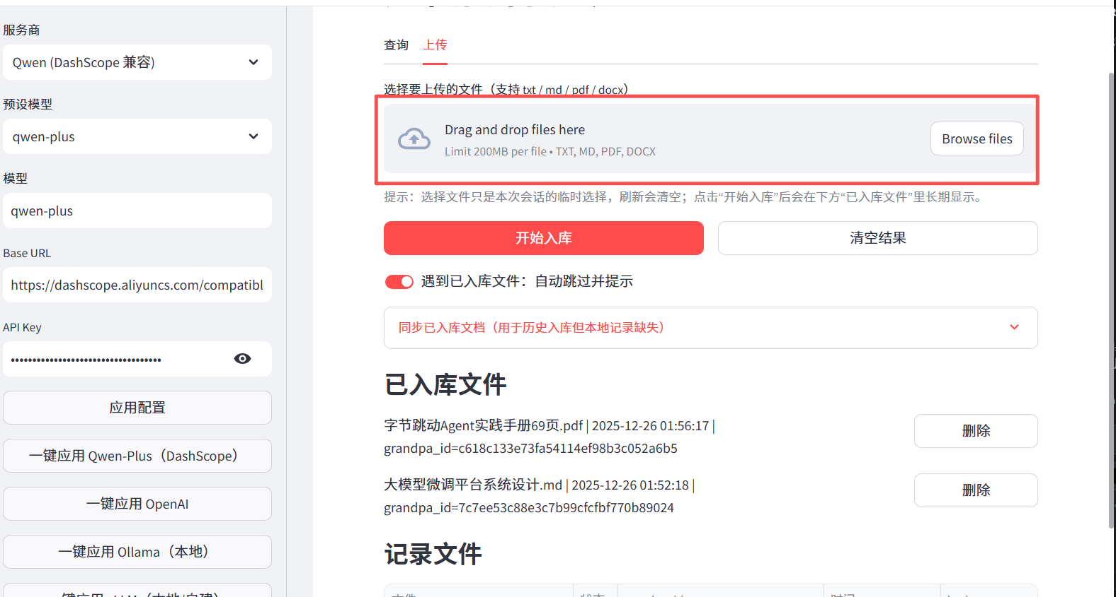

2:点击同步,开始导入mivus数据库
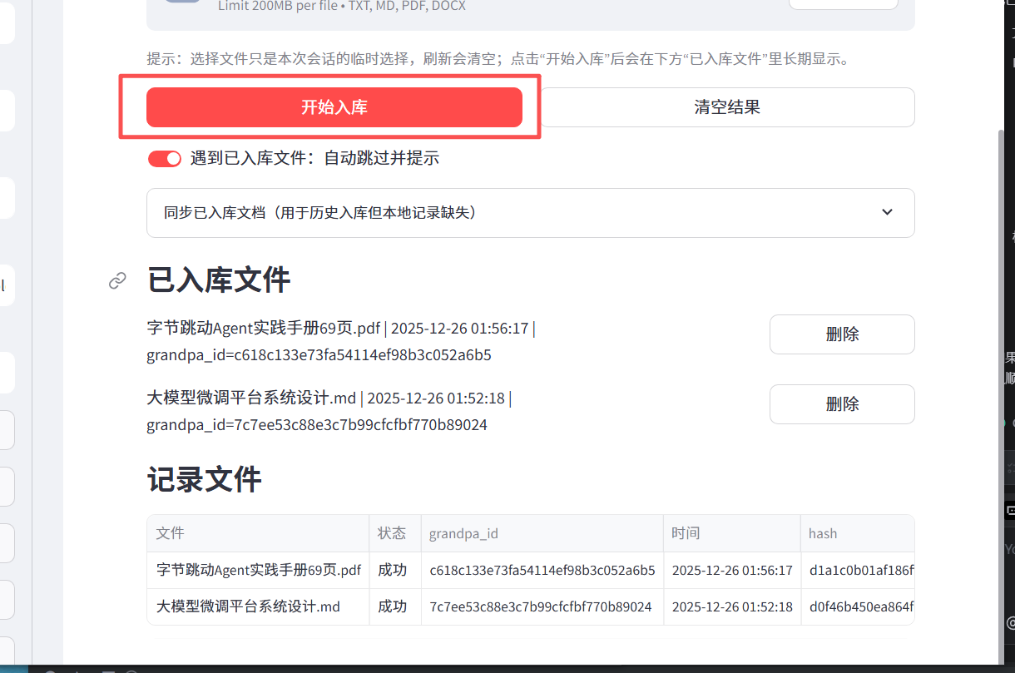

3:查看数据库
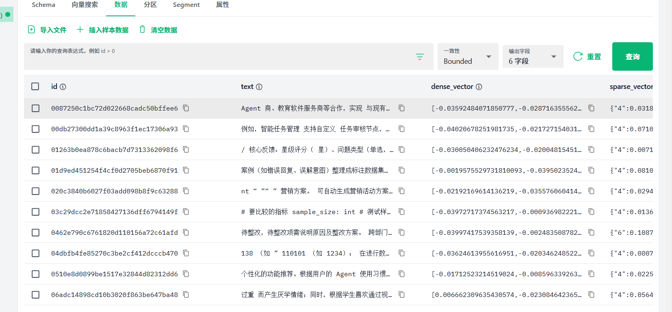
4:输入自己 的api Key和秘钥

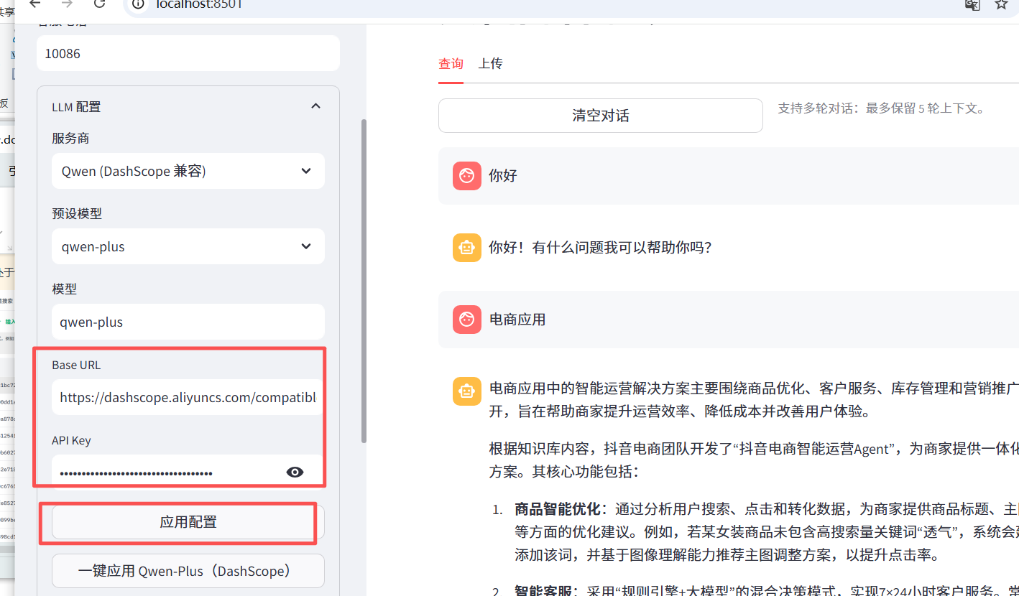

5:输入对应的值会查询对应的信息.
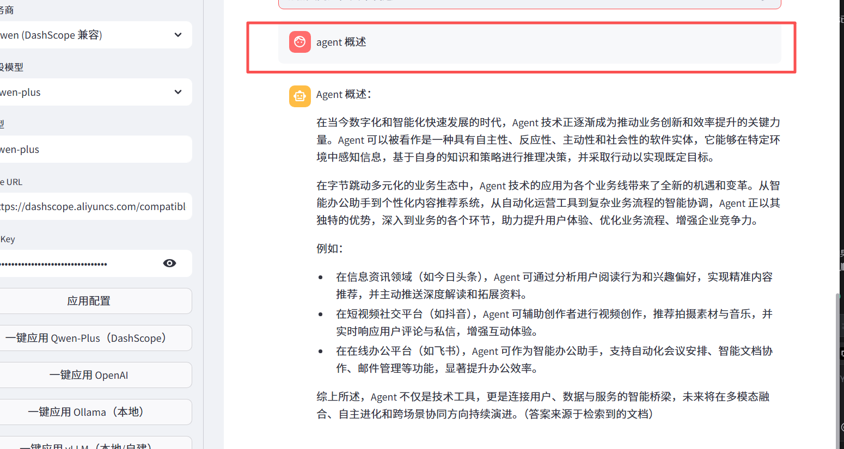
6:对应的用户查询内容及系统响应结果，以便后续分析与优化
